新正方教学管理系统通识选修课选课流程
一、登录系统
用户名：学号
初始密码：88888888或888888或身份证后六位（改过密码的同学忽略）
网址：（以下网址均可以）
10.8.6.10
10.8.6.12
10.8.6.13
10.8.6.14
10.8.6.17
10.8.6.18
10.8.6.21
10.8.6.22
注意：若登录不进去系统，烦请联系辅导员或所在学院教务办公室解决。
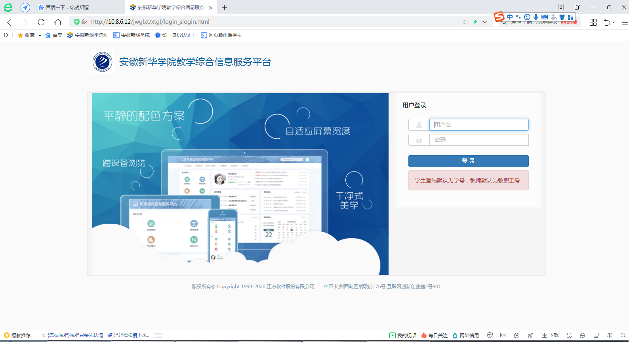
二、进入系统 点击选课
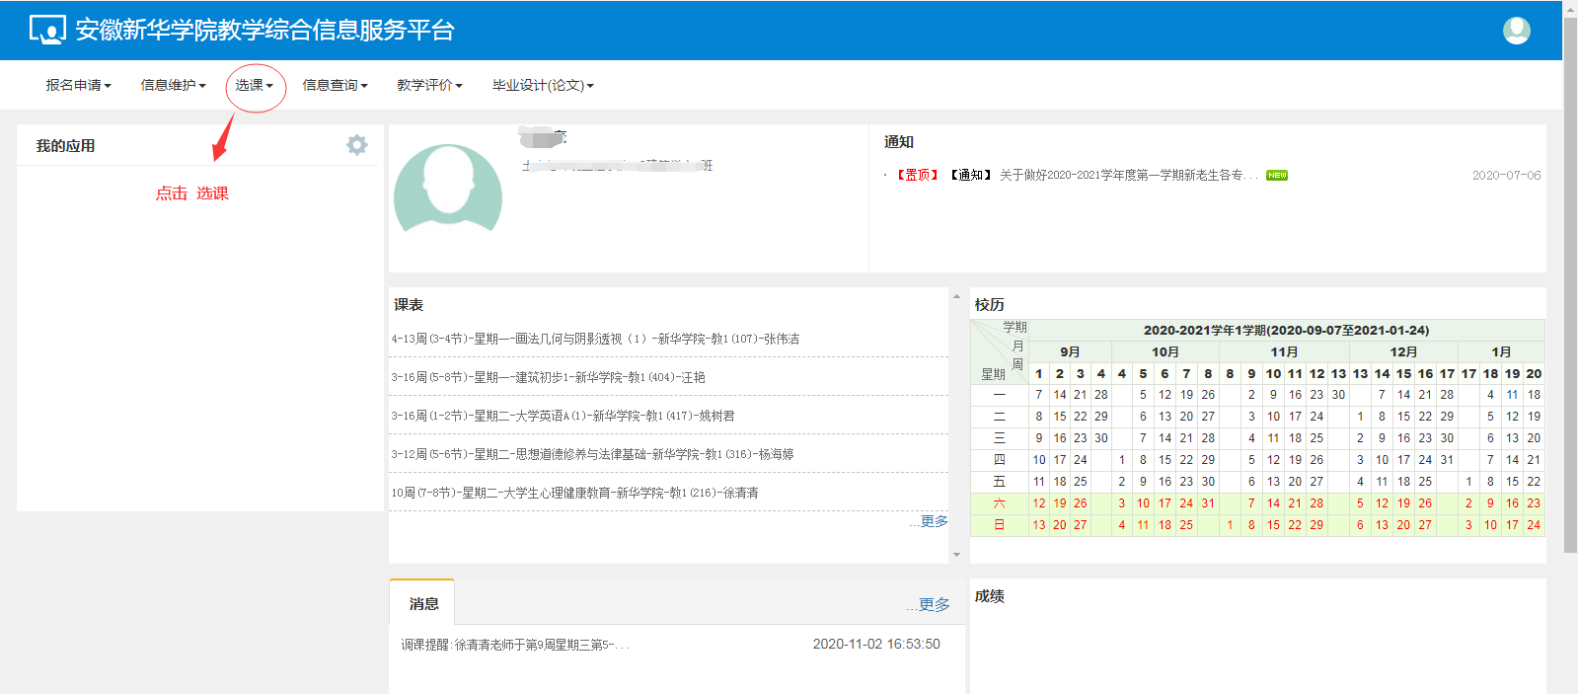

三、自主选课
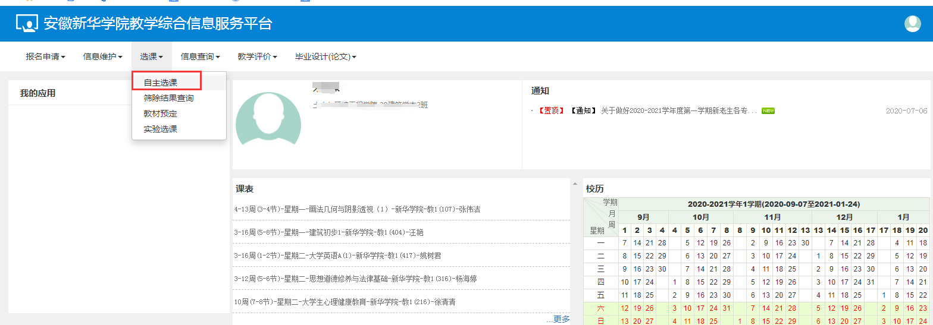
四、点击查询
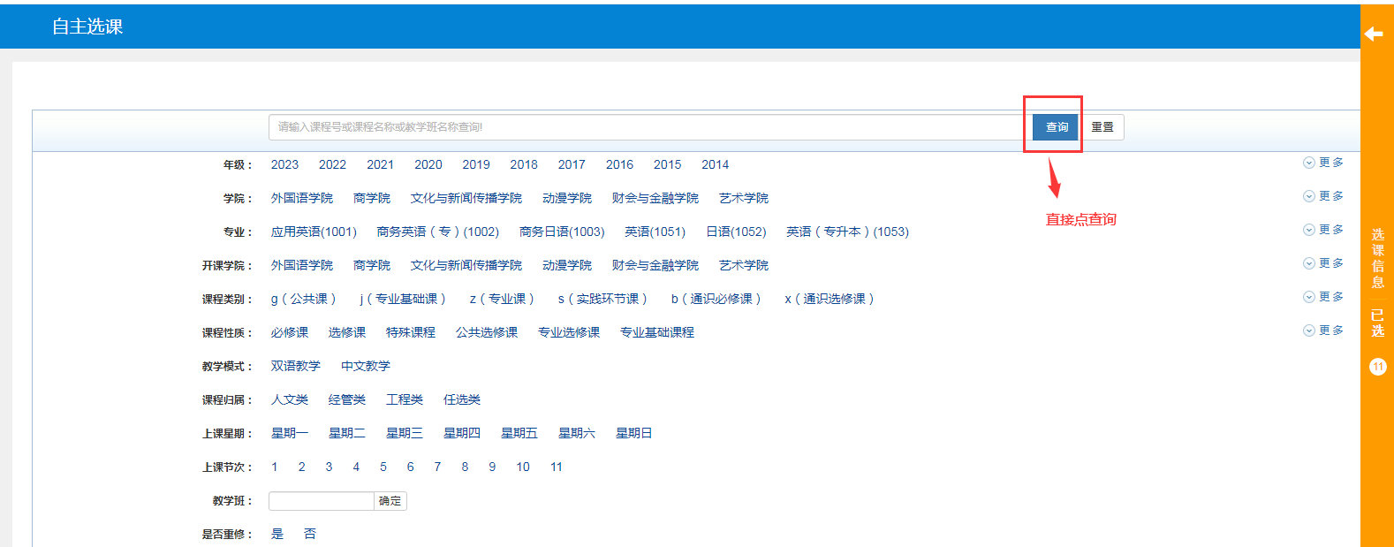

五、页面下拉，点击选课
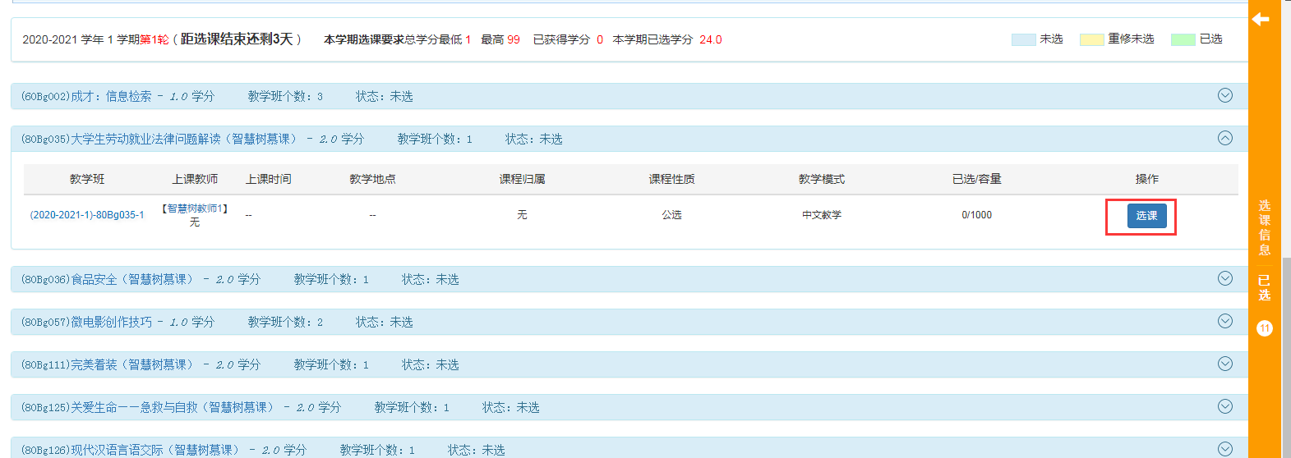
六、完成选课，在规定时间内可以退选

